LỚP MẪU GIÁO LỚN A4 – TRƯỜNG MẦM NON GIA THỤY TƯNG BỪNG TRONG NGÀY KHAI GIẢNG NĂM HỌC MỚI 2021- 2022
Sáng nay ngày 5/9/2021, Hòa chung không khí phấn khởi chào đón năm học mới 2021 – 2022 của cả nước. Tuy rằng dịch bệnh khiến các con và các cô giáo không thể đến trường dự lễ khai giảng như mọi năm nhưng qua màn ảnh nhỏ các con cũng được đón một buổi khai giảng trọn vẹn.
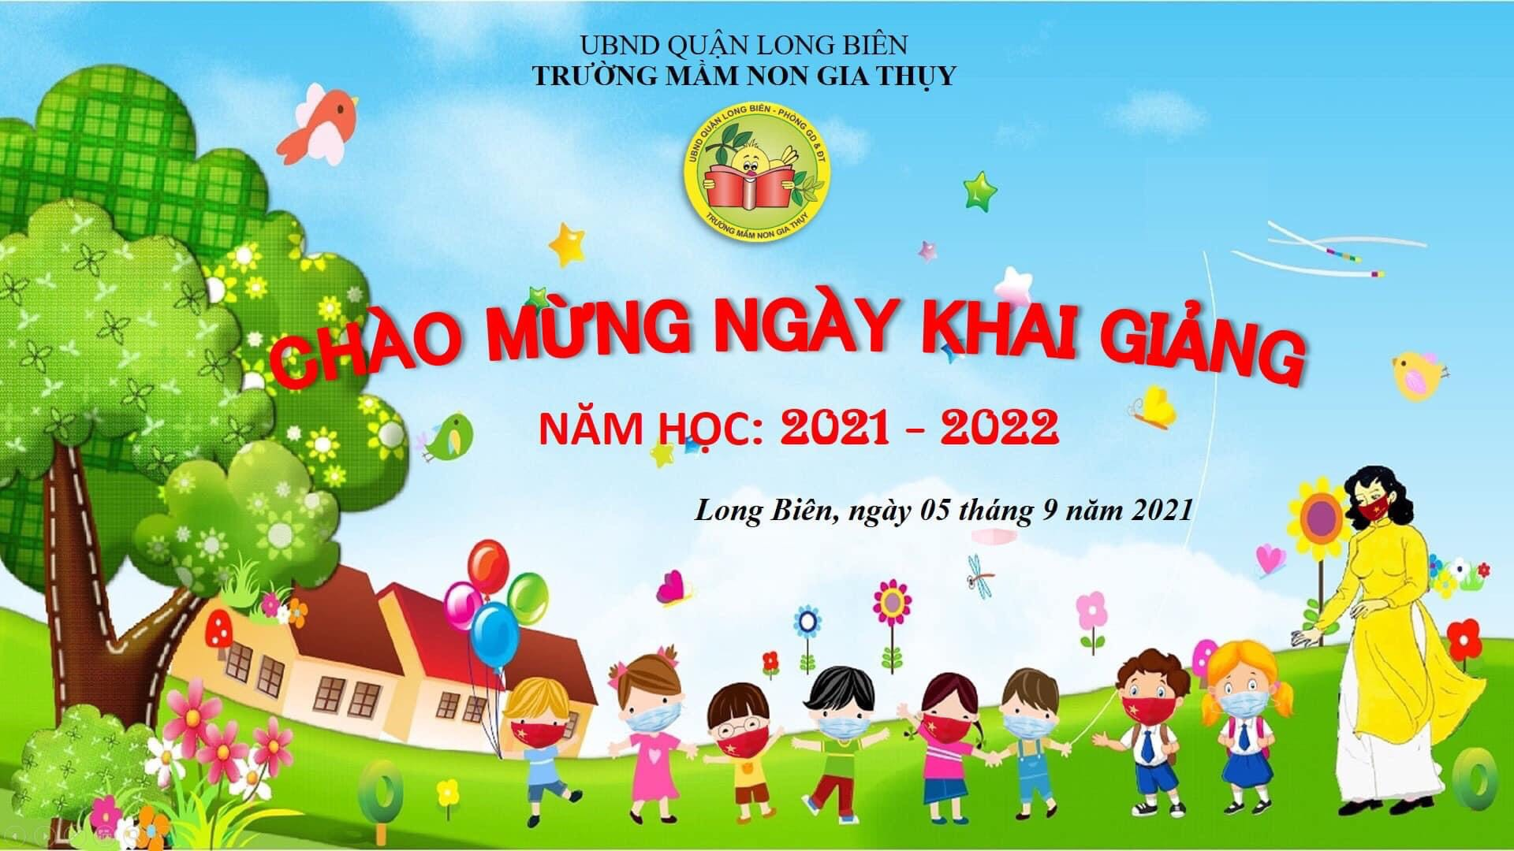
Bước vào năm học mới với nhiều khó khăn do dịch bệnh mang lại nhưng cô tin chắc rằng các con học sinh thân yêu của lớp mẫu giáo lớn A4 sẽ luôn mạnh mẽ, vững tin cùng nhau đạt được nhiều thành tích tốt trong năm học này nhé!
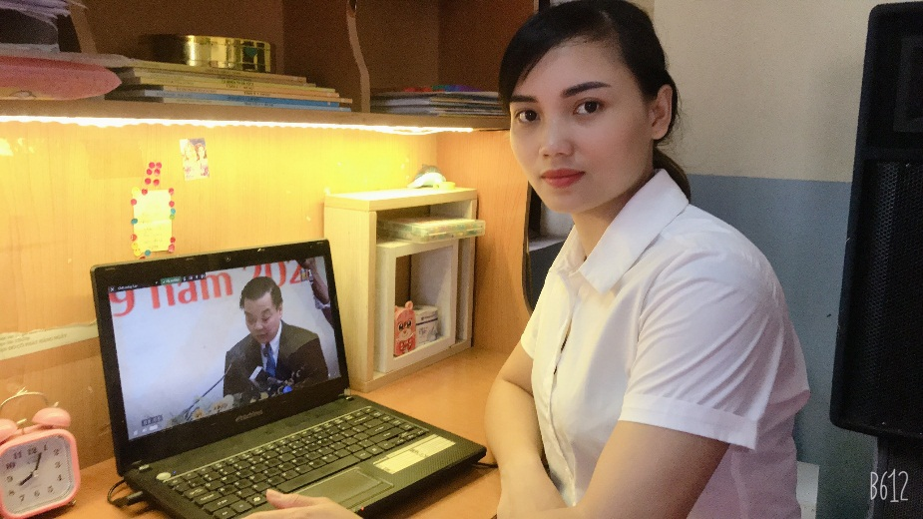
Cô Hoa chúc các con đón một năm hoc mới với nhiều thành công mới nhé!
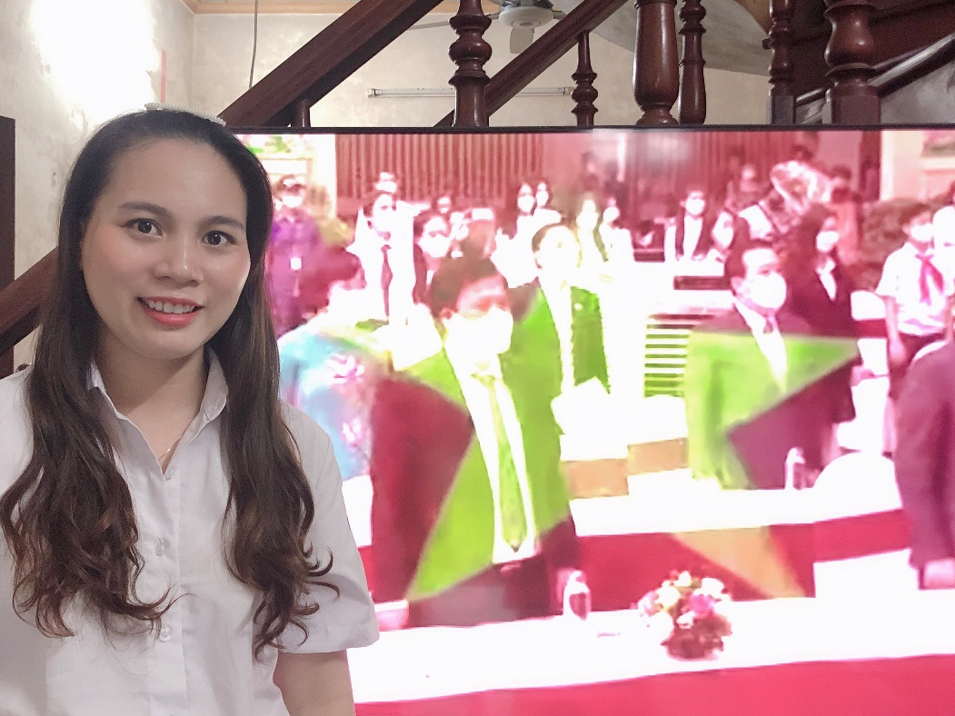
Cô Tuyết và chúng mình cùng dự khai giảng nào
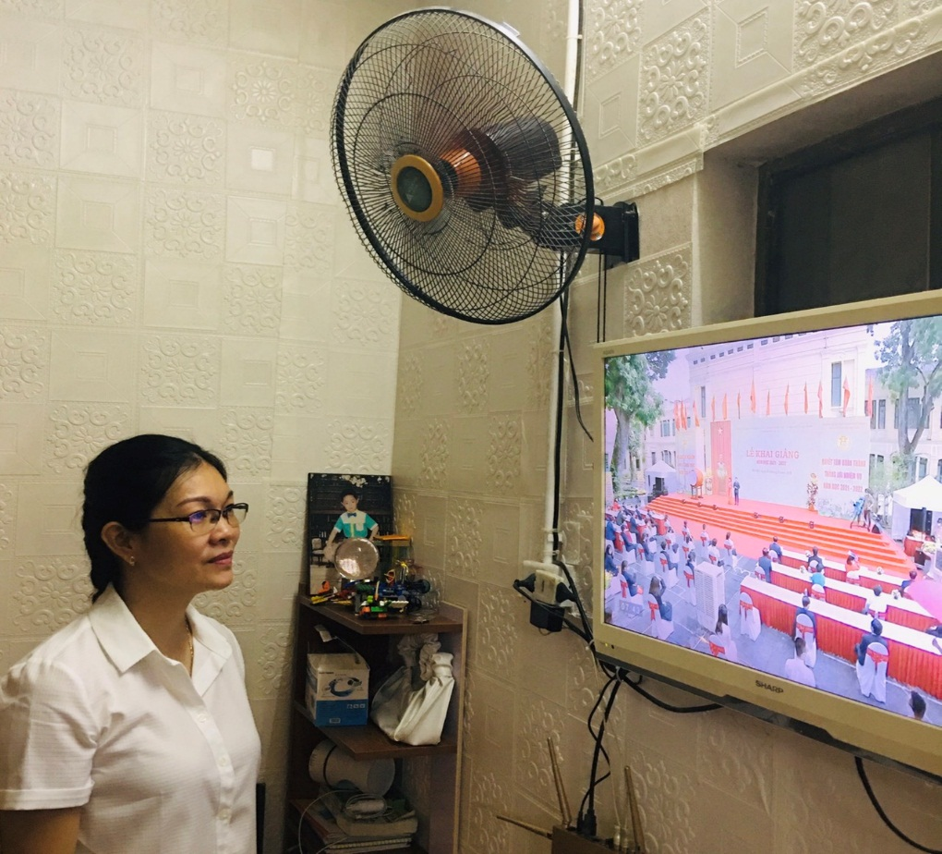
Cô Hậu chúc các con luôn chăm ngoan, học giỏi nhé!
Bây giờ chúng mình cùng nhìn lại những hình ảnh của các con học sinh trong ngày khai giảng đặc biệt này nào!
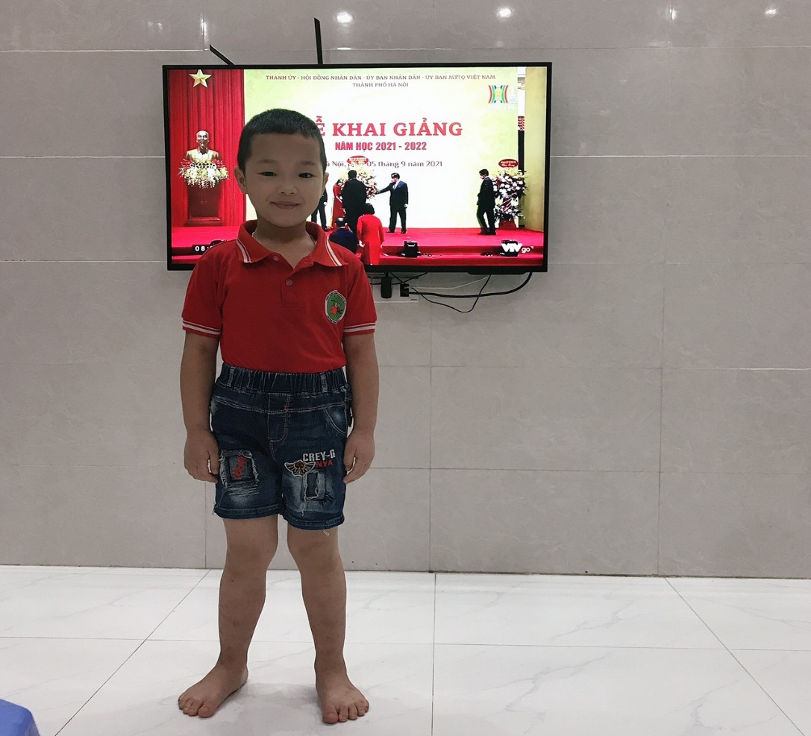
Chọn cho mình bộ đồng phục sạch sẽ, thơm tho từ tối hôm trước và không quên nhờ mẹ sáng mai gọi con dậy sớm để dự lễ khai giảng năm học mới. Đó là chàng trai: Nguyễn Anh Khôi của lớp chúng ta
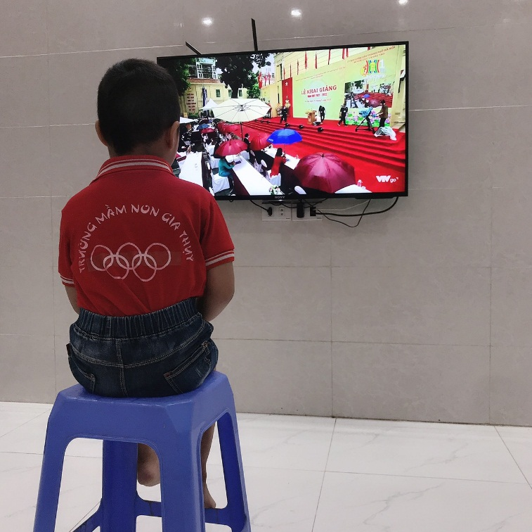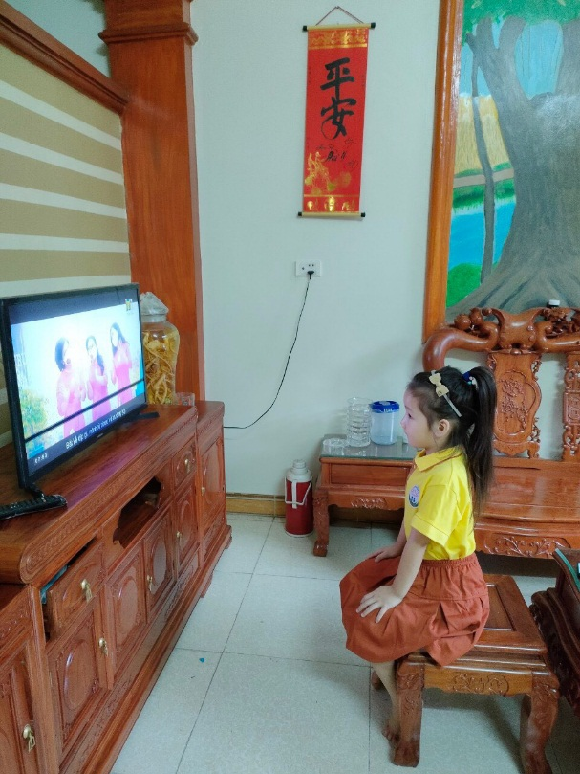
Các bạn rất chăm chú và nghiêm túc. Các con xứng đáng là các anh chị của trường mầm non Gia Thụy đúng không nào!
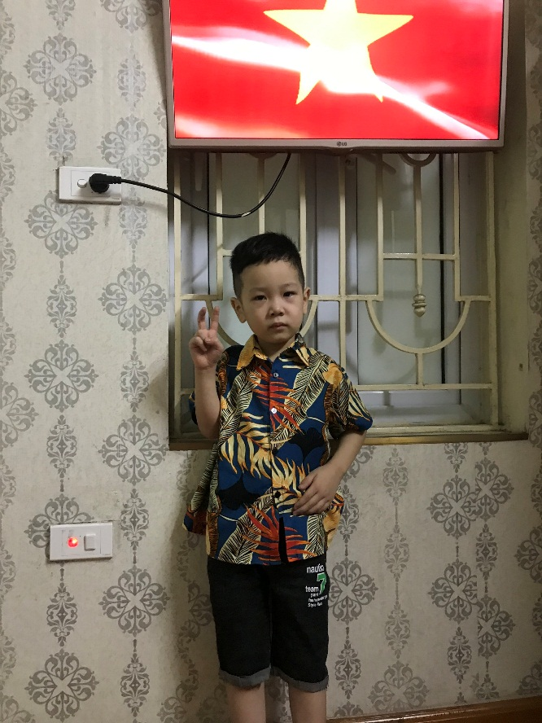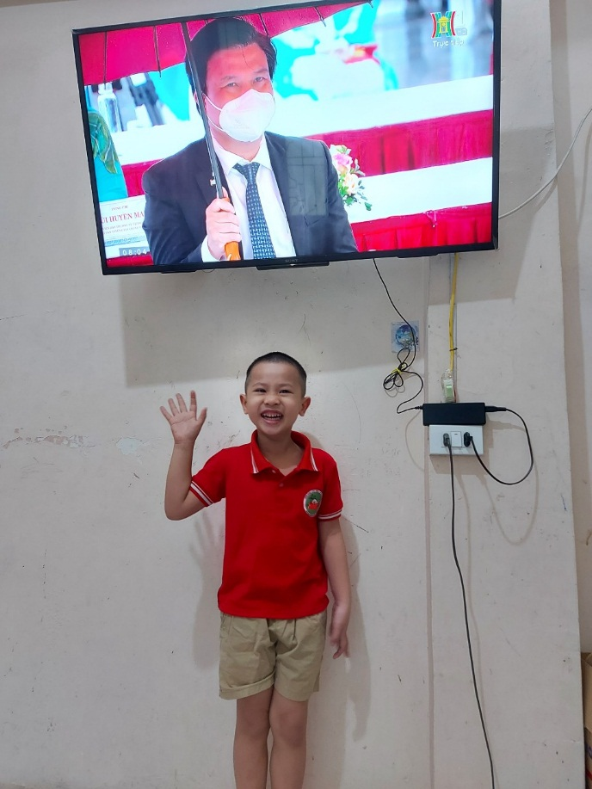
Còn đây là hai chàng trai Đại Quang và Minh Đăng.
Năm học 2021 – 2022 đã tới, các cô rất vui khi được đồng hành cùng các con trong năm học này để cùng nhau học, cùng nhau chơi, cùng nhau khám phá thế giới xung quanh, trải nghiệm và tiếp thu những kiến thức vô cùng bổ ích và lý thú .
Các cô chúc các con luôn mạnh khỏe, học tập sáng tạo –
rèn luyện chăm ngoan – vui chơi lành mạnh.
Mong một ngày gần nhất cô trò mình sẽ gặp nhau.
Yêu tất cả các con rất nhiều!

